**BAB IV**

**IMPLEMENTASI DAN PENGUJIAN SISTEM**

1. **Analisa Kebutuhan Software**
2. **Tahapan Analisa**

Berikut ini spesifikasi kebutuhan (*system requirement*) dari aplikasi implementasi algoritma k-means dalam pembelian NFT pada jaringan solana, yaitu:

Halaman Pengguna:

A.1 Melihat data NFT yang di *list*.

A.2 Melihat informasi analisis data *NFT* .

1. **Use Case Diagram**

*Use Case diagram* pada sistem yang akan dibangun digambarkan hanya yang terkait pada proses utamanya saja. Penggambaran *Usecase diagram* untuk website implementasi algoritma K-Means dalam pembelian NFT pada jaringan solana sebagai berikut:

1. *Use Case Diagram* Pengguna

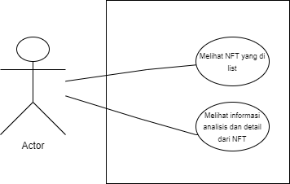

**Gambar IV. 1. Use Case Diagram Pengguna**

Pada gambar IV.1 merupakan *Use Case diagram* pengguna untuk melihat daftar NFT yang di list, dan melihat informasi analisis, detail dari NFT, Deskripsi use case sebagai berikut:

**Tabel IV. 1. Deskripsi Use Case Diagram Melihat Informasi Seputar NFT**

|  |  |
| --- | --- |
| ***Name Use Case*** | Melihat informasi NFT yang di list |
| ***Requirement*** | A1 |
| ***Goal*** | Pengguna dapat melihat informasi berupa NFT yang di list. |
| ***Pre-conditions*** | Pengguna memilih menu *dashboard* |
| ***Post-conditions*** | Menampilkan informasi *NFT* |
| ***Failed end conditions*** | - |
| ***Primary actors*** | Pengguna |
| ***Main Flow / Basic Path*** | Pengguna |
| ***Invariant*** | - |

Dari tabel IV.1 di atas dapat dijelaskan bahwa pengguna dapat melihat informasi berupa data *list NFT*.

**Tabel IV. 2. Deskripsi Use Case Diagram Informasi Analisis NFT**

|  |  |
| --- | --- |
| ***Name Use Case*** | Diagnosa |
| ***Requirement*** | A2 |
| ***Goal*** | Pengguna dapat membandingkan beberapa NFT berdasarkan rating yang mungkin diminati. |
| ***Pre-conditions*** |  |
| ***Post-conditions*** | Pengguna dapat melihat hasil analisa berupa rating dan persentase. |
| ***Failed end conditions*** | Pengguna membatalkan pilihan gejala yang dirasakan |
| ***Primary actors*** | Pengguna |
| ***Main Flow / Basic Path*** | Pengguna memilih gejala-gejala yang dirasakan |
| ***Invariant*** | - |

Dari tabel IV.2 di atas dapat dijelaskan bahwa pengguna dapat melihat hasil diagnosa penyakit hipertensi dengan cara memilih gejala-gejala yang ditampilkan dalam sistem sesuai dengan gejala-gejala yang dirasakan.

1. **Activity Diagram**

Penggambaran *activity diagram* menggunakan bagian aktor yang melakukan interaksi dengan sistem.

1. *Activity Diagram* *Dashboard*

Pada halaman ini pengguna dapat meilhat daftar *NFT* apa saja yang ada, dapat dilihat pada Gambar IV.3.

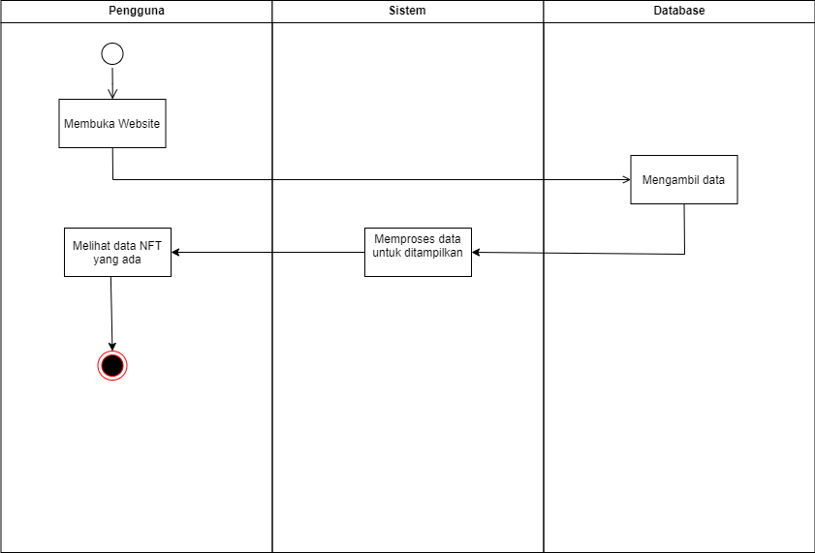

**Gambar IV. 3. Activity Diagram Dashboard**

Pada Gambar IV.3 dapat dilihat ketika pengguna membuka *sistem ini* maka database akan mengambil data dan memproses data untuk ditampilkan kepada pengguna agar bisa melihat data *NFT* yang ada.

1. *Activity Diagram* *Analyze*

Pada halaman ini pengguna dapat meilhat NFT apa saja yang ada beserta analisis nya

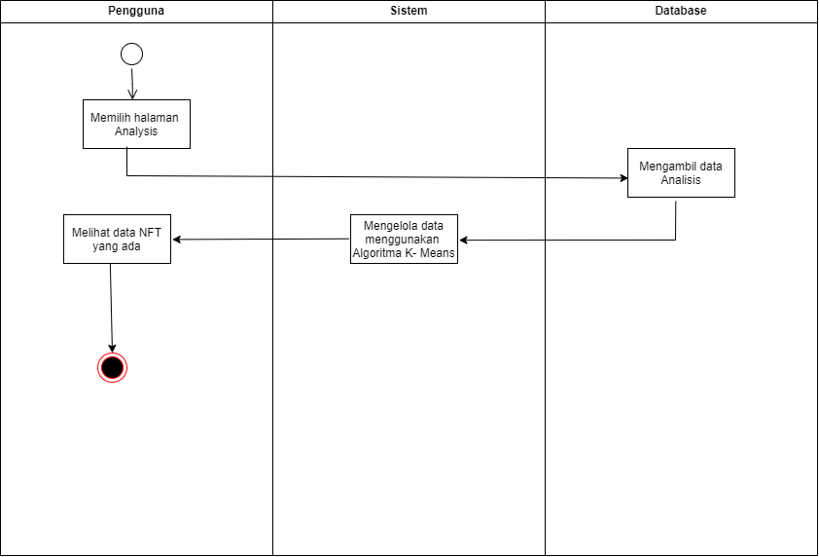

**Gambar IV. 4. Activity Diagram Analyze**

Pada Gambar IV.4 dapat dilihat ketika pengguna memilih halaman *analyze* maka database akan mengambil data analisis kemudian sistem akan mengelola data menggunakan algoritma *k-means* dan pengguna bisa meilhat *NFT* yang ada

1. **Sequence Diagram**

Penggambaran *Sequence diagram* untuk aplikasi ini dapat dilihat sebagai berikut:

1. *Sequence Diagram* *Dashboard*

Pada Gambar IV.7 menunjukan *sequence diagram dashboard*

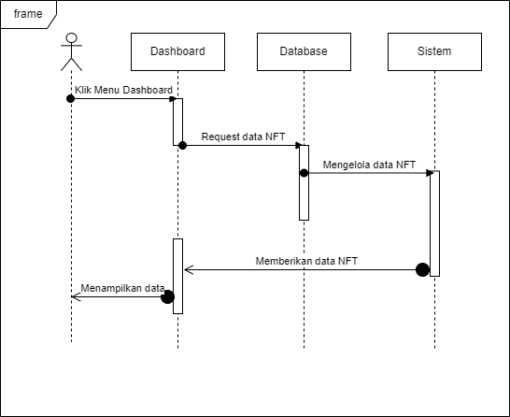

**Gambar IV. 5. Sequence Diagram Dashboard**

Pada Gambar IV.5 menunjukan interaksi Pengguna saat mengklik halaman dashboard, kemudian dashboard mengirim request data NFT ke databaseKemudian database mengirim data ke sistem, dan sistem mengelola data NFT, setelah dikelola sistem memberikan data *NFT* ke dashboard, dan halaman dashboard menampilkan data dari *NFT.*

1. *Sequence Diagram* *Analyze*

Pada Gambar IV.6 menunjukan *sequence diagram analyze*

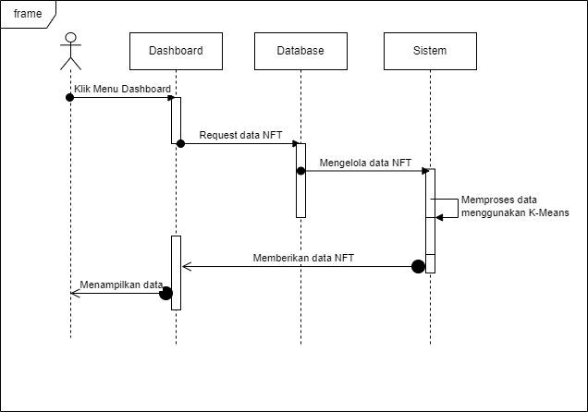

**Gambar IV. 6. Sequence Diagram Analyze**

Pada Gambar IV.6 menunjukan interaksi Pengguna saat mengklik halaman *analyze*, kemudian dashboard mengirim request data NFT ke database*,* kemudian database mengirim data ke sistem, dan sistem mengelola data NFT, dan memproses data menggunakan algoritma *k-means* *clustering,* setelah dikelola sistem memberikan data *NFT* ke dashboard, dan dashboard menampilkan data ke pengguna.

1. **Class Diagram**

Diagram kelas atau *class diagram* menggambarkan struktur sistem dari pendefinisian kelas-kelas yang sedang dibangun untuk membangun sistem

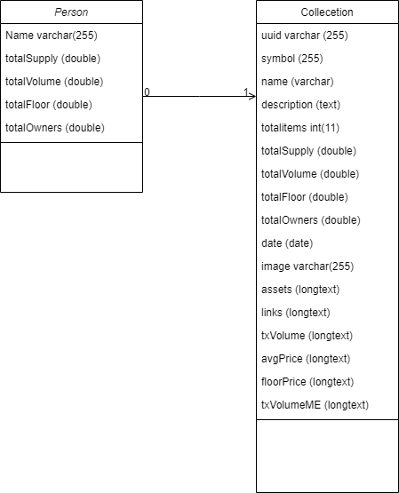

**Gambar IV.7. Class Diagram Aplikasi Flip-Flop**

Pada Gambar IV.7 merupakan *class diagram* aplikasi *Flip-Flop.* Masing-masing kelas mempunyai *atribut* dan operasinya masing-masing untuk pengolahan data.

1. **Desain**

Pada tahapan ini akan menjelaskan tentang *desain database*, *desain software architecture* dan *desain interface* dari sistem yang sedang dibangun.

1. **Database**
2. **Spesifikasi File**
3. Spesifikasi File Data Penyakit

**Tabel IV. 7. Spesifikasi File Data Projects**

|  |  |  |  |  |
| --- | --- | --- | --- | --- |
| **No** | **Nama *Field*** | ***Type*** | ***Size*** | **Keterangan** |
| 1 | Id | *Bigint* | 20 | *Primary Key* |
| 2 | Name | *varchar* | 255 |  |
| 3 | Total supply | *double* |  |  |
| 4 | Total volune | *double* |  |  |
| 5 | Total floor | *double* |  |  |
| 6 | Total Owners | *double* |  |  |

1. Spesifikasi File Data Gejala

**Tabel IV. 8. Spesifikasi File Data Collection**

|  |  |  |  |  |
| --- | --- | --- | --- | --- |
| **No** | **Nama *Field*** | ***Type*** | ***Size*** | **Keterangan** |
| 1 | Id | *Bigint* | 20 | *Primary Key* |
| 2 | uuid | *varchar* | 250 |  |
| 3 | gejala | *varchar* | 200 |  |
| 4 | Name | *Varchar* | 250 |  |
| 5 | Descrption | *Text* |  |  |
| 6 | Total items | *Int* | 11 |  |
| 7 | Total supply | *Double* |  |  |
| 8 | Total volume | *Double* |  |  |
| 9 | Total Floor | *Double* |  |  |
| 10 | Total owners | *Double* |  |  |
| 11 | Date | *Date* |  |  |
| 12 | Image | *Varchar* | 250 |  |
| 13 | Assets | *Longtext* |  |  |
| 14 | Links | *Longtext* |  |  |
| 15 | txVolume | *Longtext* |  |  |
| 16 | avgPrice | *Longtext* |  |  |
| 17 | Floor Price | *Longtext* |  |  |
| 18 | txVolumeME | *Longtext* |  |  |

1. ***Software Architecture***
2. ***Deployment Diagram***

Deployment diagram salah satu diagram yang menggambarkan bagaimana sistem secara fisik akan terlihat atau diagram yang memvisualisasikan hubungan antara software dan hardware. Sistem disini diwakili oleh node yang digambarkan sebagai sebuah kubus, garis penghubung menunjukan hubungan diantara kedua kubus tersebut (node).

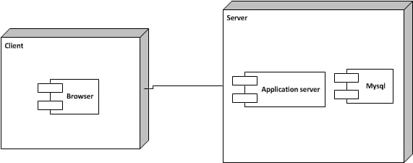

**Gambar IV. 12. Deployment Diagram**

1. ***User Interface***
2. ***User Interface Dashboard***

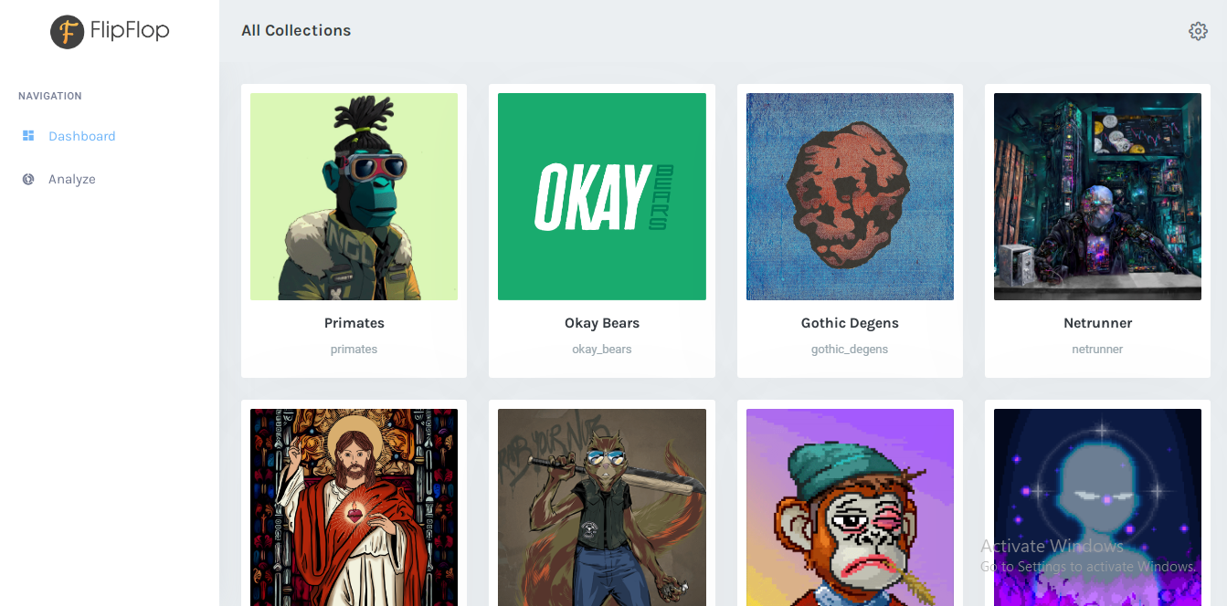

**Gambar IV. 14. UI Dashboard**

1. ***User Interface* Analyze**

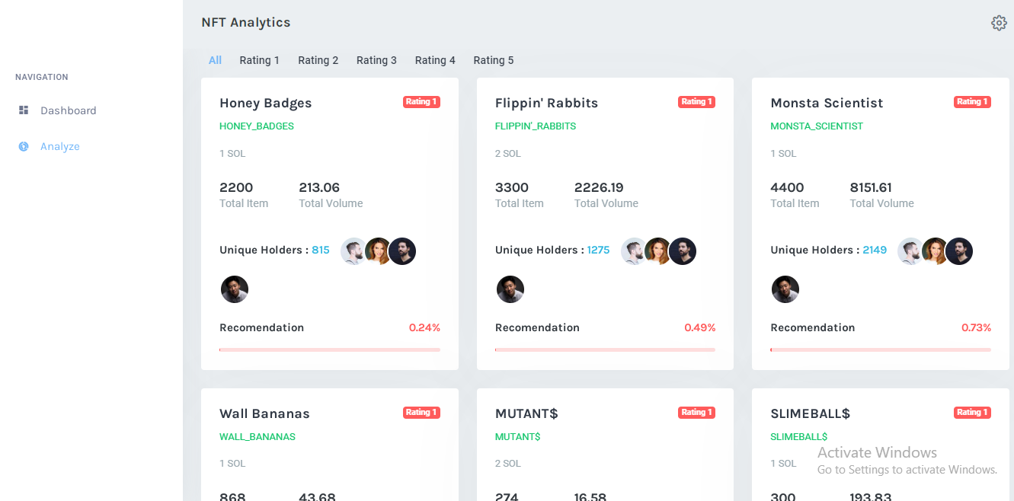

**Gambar IV. 15. UI Analyze**

1. ***Code Generation***

namespace App\Http\Controllers;

use App\Models\Project;

use Illuminate\Http\Request;

use Phpml\Clustering\KMeans;

$datas = Project::all()->keyBy('id');

$collection = Project::orderBy('id', 'desc')->get();

$samples = [];

foreach ($collection as $val) {

$samples[] = [

$val->id,

$val->totalSupply,

$val->totalVolume,

$val->totalFloor,

$val->totalOwners,

];

}

$color = [

1 => "danger",

2 => "warning",

3 => "pink",

4 => "primary",

5 => "success",

];

$kmeans = new KMeans(5);

$result = $kmeans->cluster($samples);

return view('AnalyzeView', ['data' => $datas, 'result' => $result, "color" => $color]);

1. ***Testing***

Pengujian dilakukan untuk menemukan *error* atau kesalahan yang ada pada program. Aplikasi ini melakukan pengujian menggunakan *black box testing* dan pengukuran *confunsion matrix*. Berikut hasil dari pengujian aplikasi ini:

1. ***Dashboard***

**Tabel IV. 10. Pengujian Alpha Website Halaman Dashboard**

|  |  |  |  |  |
| --- | --- | --- | --- | --- |
| **No** | **Skenario Pengujian** | ***Test Case*** | **Hasil yang diharapkan** | **Kesimpulan** |
| 1 | Menampilkan Data NFT | Membuka halaman dashboard | Melihat list NFT yang ada | *Valid* |
| 2 | Melihat data image dari NFT | Klik image dari *NFT* | Melihat gambar dari NFT | *Valid* |

1. ***Analyze***

**Tabel IV. 10. Pengujian Alpha Website Halaman Analyze**

|  |  |  |  |  |
| --- | --- | --- | --- | --- |
| **No** | **Skenario Pengujian** | ***Test Case*** | **Hasil yang diharapkan** | **Kesimpulan** |
| 1 | Klik halaman *analyze* | *Klik* halaman *analyze* | Melihat analisis dari *NFT* | *Valid* |
| 2 | Klik rating | Klik button rating | Menampilkan data berdasarkan rating dan persentase | *Valid* |

Dari hasil pengujian validitas dengan 4 studi kasus diatas didapatkan hasil 4 studi kasus sesuai. Pengujian aplikasi dilakukan dengan menghitung perfoma dari aplikasi tersebut dengan metode confunsion matrix. Maka nilai akurasi dari aplikasi implementasi algoritma k-means dalam pembelian NFT pada jaringan solana, yaitu:

$$Akurasi= \frac{10}{10}X 100\%=100\%$$

Maka dapat disimpulkan tingkat akurasi dari hasil uji validitas aplikasi implementasi algoritma k-means dalam pembelian NFT pada jaringan solana yaitu 100%.